1秒检测是否骨盆前倾！7个动作矫正身姿

骨盆前倾是比较常见的不良身型，时常与驼背一起发生，造成身材走型。

孕妇、经常穿高跟鞋的女性和有啤酒肚的人容易出现这样的体态，这些人群由于重心前移，但又不能弯着腰走路，所以就靠腰的力量把身体拉回来，就形成了“前凸后翘”的身体姿态，但这并不美。

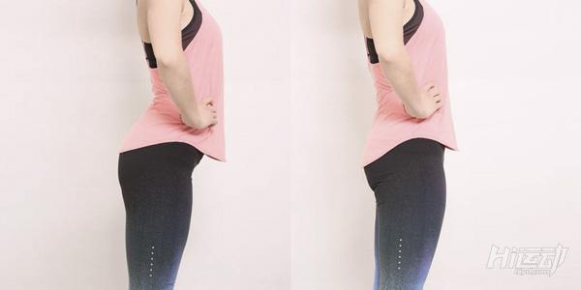

不良的姿态还会导致肌肉的不平衡，下背部竖脊肌和髂腰肌过于紧张，而腹部和臀肌没有力量。

一、盆骨前倾会有什么影响？

腰椎曲线过大，影响整个脊椎与下肢的线条，如X型腿，O型腿等。

盆骨前倾首先影响的是身体重心分配，造成背部，肩颈，膝关节，踝关节等处的受力，造成关节疼痛。

不正确的身型还会造成局部肌肉过于紧张，影响身体的运动能力，造成不必要的受伤风险。

还会影响到生理功能，如便秘，痛经等，是困扰身体健康的一个大麻烦。

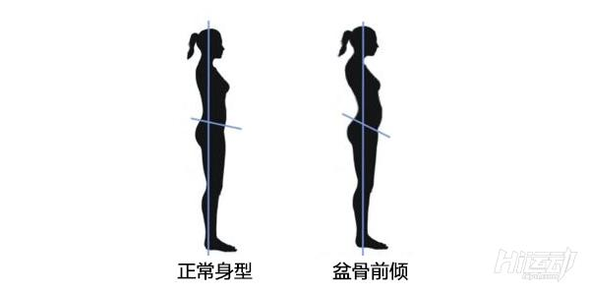

二、如何判定自己是否骨盆前倾？

最简单的办法就是平躺在地上，如下图中所示，在腰部插入手指，如果腰部与地面的间隙超过3根手指，那基本就可以判定为盆骨前倾了。

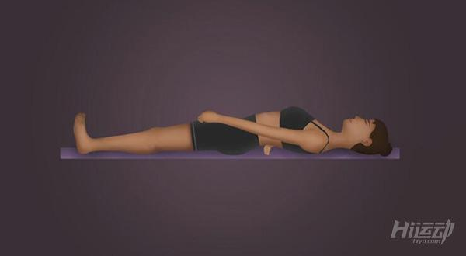

三、如何纠正盆骨前倾？

盆骨前倾主要会导致身体肌肉的不平衡，要改善这种不平衡，就要放松拉伸紧张的肌肉，加强弱侧肌肉力量来调整不良姿态。

调节腹部肌肉压力进而调整盆骨的位置。

这个问题也说明了正确的训练姿势，标准的训练动作能够帮你纠正好身型体态。

按照腹肌训练的标准动作进行，可以非常好的帮你纠正自己的身型，还能调节腹部压力。

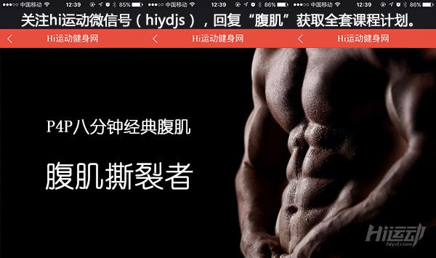

今天要给大家推荐一组训练动作，可以帮你纠正盆骨前倾的问题，进而解决盆骨前倾所带来的一系列身体健康问题。

1、髂腰肌拉伸（15-20秒，左右换边各2次）



2、股四头肌拉伸（15-20秒，左右换边各3次）



3、竖脊肌拉伸（15-20秒，做3次）



4、卷腹（15-30次，做3组）



5、仰卧举腿（15-30次，做3组）



6、跪姿后抬腿（15-30次，做3组）



7、臀桥（15-30次，做3组）

